**LAPORAN PRAKTIKUM DESAIN WEB**

**“Tugas 05”**



Nama : Mochammad Fadhila Putra

NPM : 4523210063

Kelas : A

**Dosen : Adi Wahyudi Pribadi, S.Si., M.Kom**

**S1 Teknik Informatika**

**Fakultas Teknik**

**Universitas Pancasila**

**2024/2025**

* **HTML**

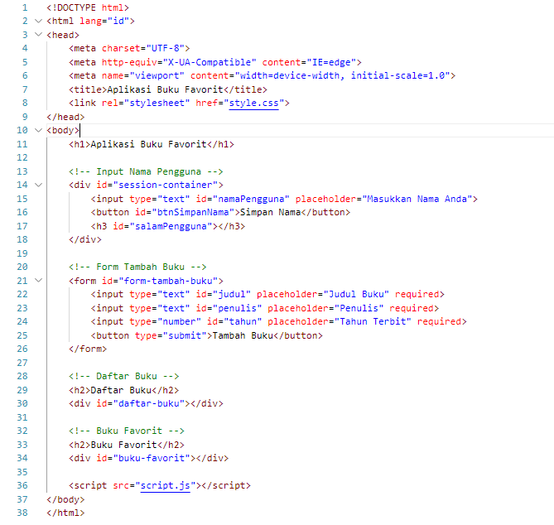

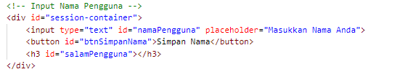

Kode ini untuk menyediakan kolom untuk memasukkan nama pengguna dan tombol untuk menyimpan nama.

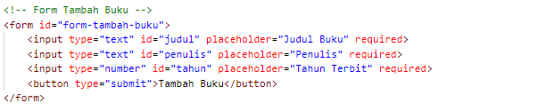

Kode ini dapat mengisi judul buku, nama penulis, dan tahun terbit, kemudian menekan tombol tambah buku.

* **Java Script**

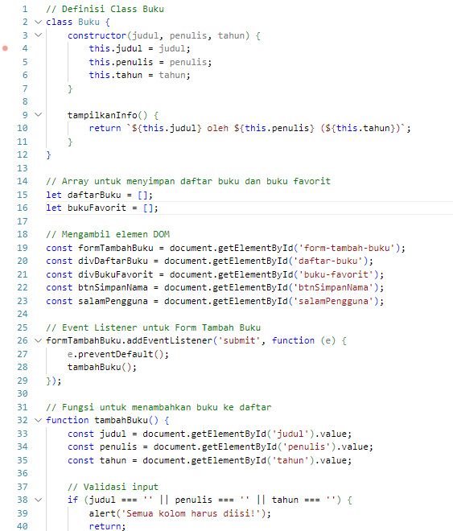

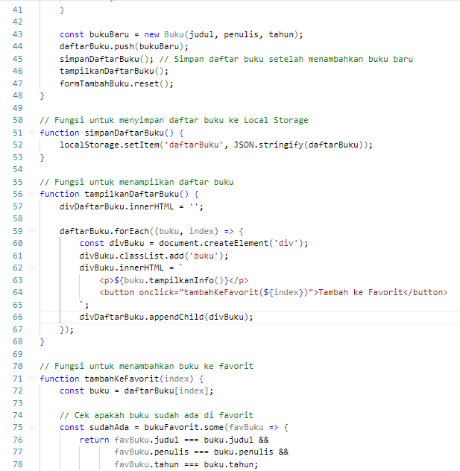

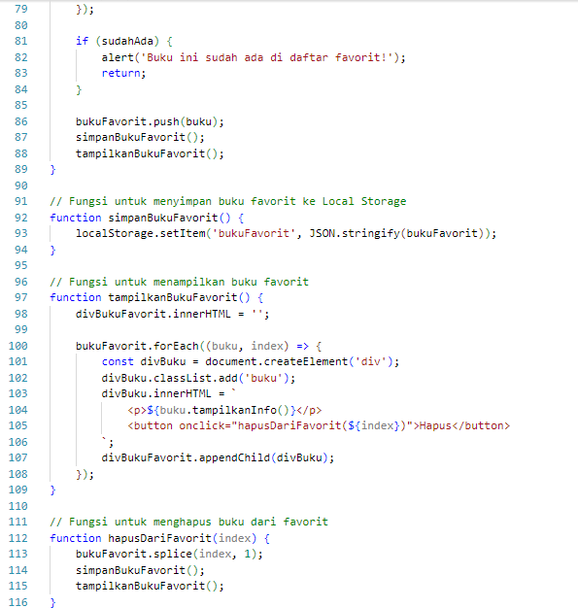

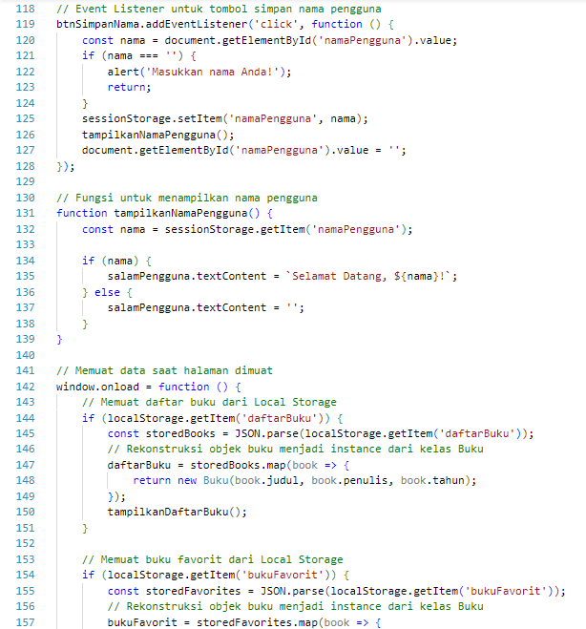

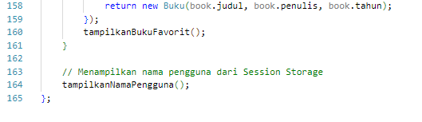

Kode JavaScript ini untuk mengelola fungsionalitas aplikasi buku favorit yang dapat menyimpan daftar buku yang dimasukkan pengguna dan menandai beberapa buku sebagai favorit.

* **Style**

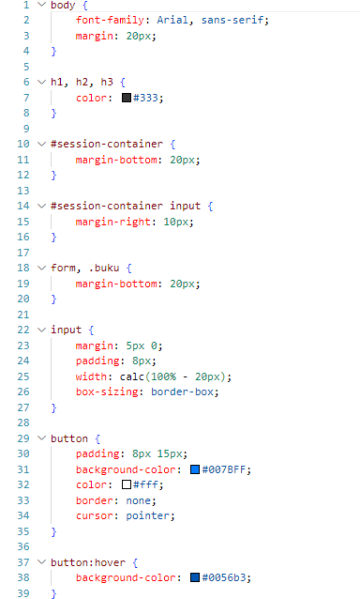

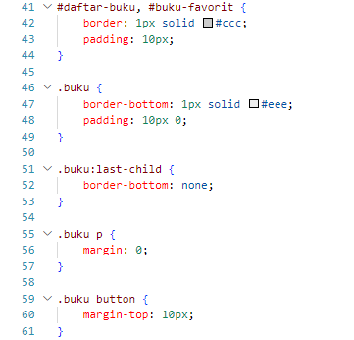

**Hasil**

